
2026年寒假SAF维也纳国际组织项目

- 项目概况
依据我国政府鼓励支持大学生到国际组织交流、参访及实习任职的政策导向，秉承 SAF 通过海外交流学习提升学生就业竞争力的宗旨，SAF 在维也纳的 IES Abroad-SAF 学习中心，为广大中国学生量身定制了2026年寒假 SAF 维也纳国际组织项目。该项目通过讲座、案例分析和实地参访对国际组织的历史、机制及运行进行了全面的阐述，使学生对于国际组织有第一手的了解和知识，为以后申请在国际组织的实习及就职打下坚实的基础。维也纳是国际组织的重要枢纽城市，将为学生学习了解国际组织历史与运行提供绝佳机会。

“Thank you for the two weeks of assistance and teaching. It was a wonderful experience! If there is a chance to revisit here again and stay with you people longer, I will definitely participate. Moreover, I fully recommend the program to my friends. Shoutout to all IES staff members specially who accompany us in international organization program for making it happen. Thank you for the unforgettable memories!”
----2024冬维也纳国际组织项目 林同学

- 项目亮点
- 课程特色
- 系统性介绍国际组织的运作：项目从国际组织的历史、种类、决策机制和选举系统、法律法规特点、财务系统等方面全方位介绍了国际组织的运作现状和机制，从而使学生了解世界上主要国际组织（如联合国、欧盟等）的主要任务，并了解这些国际组织的日常运作，拓展了学生对国际事务和国际关系的视野和认识。
- 实地参访维也纳的国际组织：维也纳是众多国际组织所在地，项目期间 SAF会安排学生到各大国际组织进行实地参访并参与访谈对话，如联合国维也纳总部、欧盟（EU）、石油输出组织（OPEC）等。学生们通过一系列见习参访活动，进一步获得对于国际组织的感性认知，了解国际组织角色和使命以及日常运作，获得第一手的信息。
- 资深国际组织专家授课：SAF 专门邀请资深国际组织研究或国际法专家授课，该专家在国际法和国际组织领域有精深的了解和研究。
- 参与维也纳的社会文化活动：维也纳是欧洲的历史和文化中心，同学们在项目期间会不仅可以参访当地的历史文化古迹，还有机会参加交际舞会、观看歌剧表演、体验维也纳咖啡馆文化，深入了解欧洲的历史起源和文化。
- 获签率高: 项目签证类型为申根签证，SAF 提供非常专业的签证指导，更容易获签。
- 学生服务完善：SAF 将从咨询、申请、行前、接待、健康安保、应急支持等各个方面为学生们提供全方位的服务。同学们还将受到 SAF-IES Abroad 维也纳中心现地团队（包括中心主任、学术负责人、实习协调员、学生事务协调员等）的全方位现场支持和服务。
- 项目收获：项目结束后，学生将获得SAF颁发的项目结业证书。

- 项目内容
- 项目时间：2026年2月2日-2026年2月14日（2周）；
- 课程
- 课程内容：课程将通过结构化介绍和案例研究来探讨国际组织在当今世界的概念和作用。学生将学习国际组织的各种类别和组织结构，并了解他们面临的普遍问题；学生还将在教师的带领下对主要国际组织进行案例学习分析，例如联合国、欧盟和其他总部设在维也纳的组织。
- 结业项目及展示：课程结束后，学生还将以小组为单位，运用课堂和课外活动学到的概念和理论，完成对某一国际组织研究课题的研究，形成论文，并就自己的研究成果进行展示。
- 国际组织参访
项目将安排一系列的实地参访考察补充国际组织课程学习，旨在让学生了解国际组织的历史和运作，增强学生对该领域的职业洞察力，提高学生的公共演讲能力和技巧。实地参访包括但不限于以下地点：
- 联合国维也纳办公室（UN Vienna HQ）
- 欧盟（EU）
- 欧盟驻维也纳国际组织代表团
- 奥地利国会
- 联合国城
- 石油输出国组织(OPEC)
- 奥地利国会
*最终访问地点可能会根据当地实际情况发生变化，我们将提前进行通知。
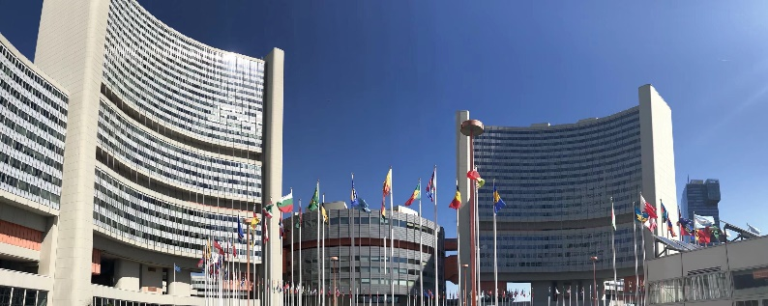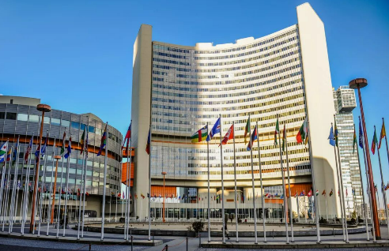
（联合国维也纳办事处）
- 上课地点
IES Abroad 维也纳中心，位于美丽且历史悠久的 Palais Corbelli：Palais Corbelli 是一座位于维也纳市中心的 17 世纪的优雅宫殿，距离维也纳的许多博物馆、剧院和其他主要文化景点仅几分钟路程。
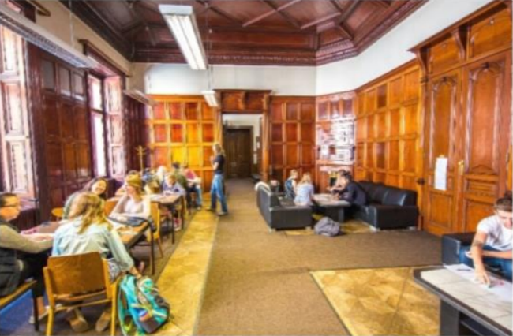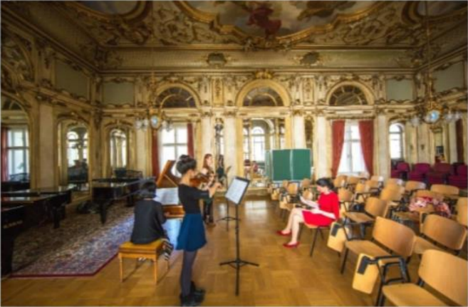
（IES Abroad 维也纳中心学生休息室） （IES Abroad 维也纳中心音乐大厅）
- 课程安排（样例，仅供参考）
第一周 | 周日  2月1日 | 周一  2月2日 | 周二  2月3日 | 周三  2月4日 | 周四  2月5日 | 周五  2月6日 | 周六  2月7日
上午 |  | 机场抵达、入住酒店 | 课程：国际组织（3小时） | 国际组织参访活动（1-2小时） | 课程：国际组织（3小时） | 课程：国际组织（3小时） | Free day
下午 |  | Orientation（2小时）  实践游览（1小时） | 城市导览（2小时）  欢迎活动（2小时） | 课程：国际组织（3小时） | 客座讲座或Workshop（1.5-2小时） | 国际组织参访（1-2小时）  文化活动（1.5-2小时） | Free day
第二周 | 周日  2月8日 | 周一  2月9日 | 周二  2月10日 | 周三  2月11日 | 周四  2月12日 | 周五  2月13日 | 周六  2月14日
上午 | Free day | 课程：国际组织（3小时） | 国际组织参访（1-2小时）  客座讲座或workshop（1.5-2小时） | 课程：国际组织（3小时） | 国际组织参访（1-2小时） | 课程：项目研究小组汇报和总结（2小时） | 前往机场
下午 | Free day | 文化活动2和3（3-4小时） | 团体午餐  国际组织参访（1-2小时） | 客座讲座或workshop（1.5-2小时） | 课程：国际组织（3小时） | 欢送活动（2小时）
• 项目包含：为期两周的项目包含20小时讲座、4.5-6小时客座讲座或workshop、以及实地参访和社会文化活动。上述日程安排将根据实际情况略有调整，SAF 保留该日程安排的解释权。
- 授课教师
课程将由来自奥地利国际事务研究所（oiip）的研究员讲授。oiip是一家独立研究机构，成立于1979年，是奥地利领先的国际政治研究所，将自己定位于学术和政策导向研究。
以下老师为2025年寒假项目任课老师，2026年寒假任课老师有可能微调。
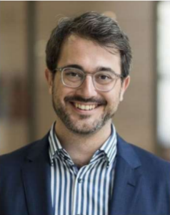
Thomas Eder, Ph.D. ，研究领域包括国际法和全球治理，中国外交和安全政策，中国和国际法，以及以中美为重点的大国关系研究。在加入Oiip之前，他曾在维也纳外交部、维也纳大学和香港大学任职。

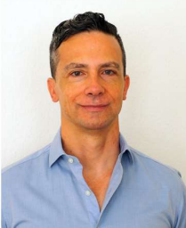
Loïc Simonet, Ph.D.，毕业于巴黎第一大学和索邦大学，他的职业生涯始于巴黎的法国国防部（法律部门）。 2008年，他被任命为法国常驻维也纳欧洲安全与合作组织（欧安组织）代表政治军事顾问，并于2013年加入欧安组织秘书处，担任高级对外合作事务主管军官，任期至 2021 年 6 月。2021年，西蒙内特博士加入奥地利国际事务研究所（oiip）担任研究员。他的研究领域包括多边主义、多极化、北约和欧盟以及军备控制等。
- 文化活动：SAF将因地因时给学生安排丰富多彩的文化活动，充分探索维也纳这座历史名城的文化及特点，可能的文化活动包括：
- 歌剧表演：歌剧是维也纳艺术表达的重要基石之一，音乐、戏剧与视觉艺术在此交融汇
- 维也纳咖啡馆文化：自17世纪以来，维也纳的咖啡馆文化一直是知识分子、艺术家和音乐家的聚集地，为热烈的讨论和创意交流提供了场所。这些咖啡馆营造出一种社群归属感，激发了文化运动，对文学、音乐和社会思潮产生了深远影响。
- 美泉宫别墅（贝尔维德雷宫）：美泉宫别墅建于18世纪，是萨伏伊的欧根亲王的夏季居所，以其令人叹为观止的巴洛克式建筑风格而闻名。除了其非凡的建筑之外，美泉宫别墅还拥有风景如画的花园。如今，这里设有美泉宫博物馆，馆内藏有大量奥地利艺术作品，其中包括古斯塔夫·克里姆特、埃贡·席勒等杰出艺术家的杰作。
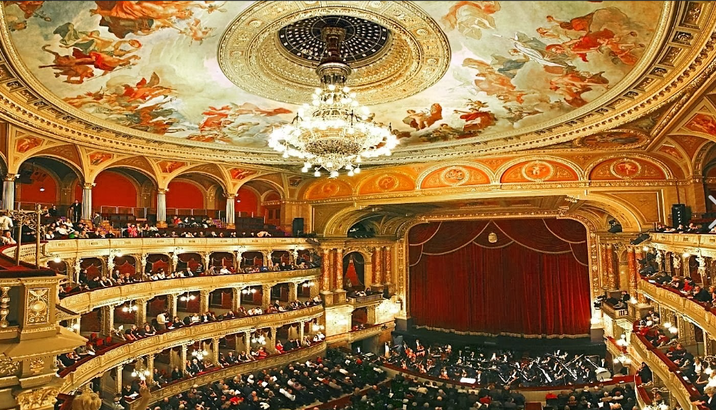 | 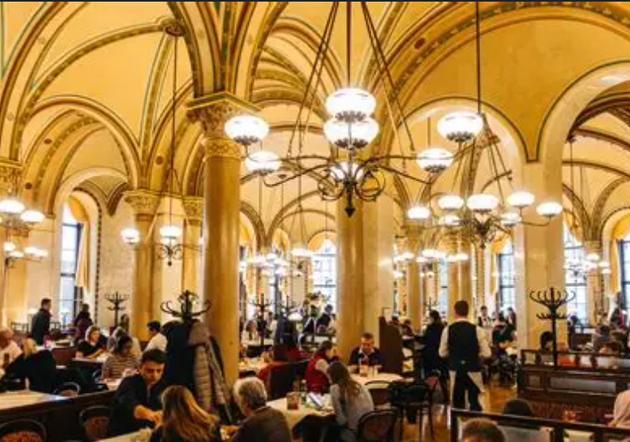 | 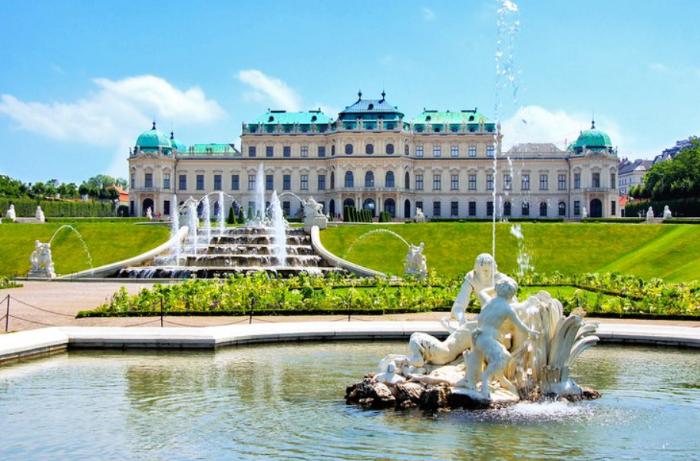

- 学生住宿
SAF将为所有同学统一安排住宿。住宿标准为酒店的双人间，含早餐和免费WIFI，住宿距离IES Abroad-SAF维也纳中心较短的通勤路程。

- 申请要求
•• 政治、国际关系、公共管理、外语等相关专业在校全日制本科生及研究生;对国际组织感兴趣并有志于在国际组织就职、或希望对国际组织进行系统学习及实地考察的在校全日制本科生及研究生;
- GPA要求：3.0（大一学生可由 SAF 评估）;
- 语言最低要求（选一即可）：托福（IBT）79 /雅思 6.5 /四级 493 /六级450 /ITEP 4.5 /Duolingo 105/GAOKAO:120

- 申请截止时间：
2025年10月22日（额满即止）
- 项目费用
项目费用预估：$3,920美元（20人成团）
费用包含：
- 20小时国际组织主题讲座；
- 7次客座讲座/workshops和国际组织参访；
- 3次社会文化活动；
- 项目期间酒店双人间住宿（含早餐）；
- Orientation指导会、欢迎和送别活动及餐食；
- 城市游览（Practical Walk）；
- CISI 医疗及应急保险；
- 抵达维也纳后从机场到住宿的交通安排（需在指定时间范围内抵达）；
- 维也纳当地公共交通卡
- 项目结业证明
- SAF 及 SAF-IES Abroad 维也纳中心服务：SAF 为学生提供全方位的支持和服务，包括项目咨询、项目申请及课程安排、住宿安排、赴欧洲申根签证指导（SAF 有丰富的签证经验，签证有保障）、旅行和应急保险购买、行前指导等。SAF-IES Abroad 维也纳中心将为学生提供全方位现场支持，包括在维也纳的交通、日常生活支持、学术支持、健康安全及应急支持。IES维也纳中心员工全程陪同参与项目各项参访和活动、并配有中文项目助理支持学生们的日常学习和生活。

- 申请步骤
- 请阅读SAF官网申请概览（点击链接）；
- 请填写在线咨询表（点击链接），并联系SAF指导老师获得个性化、针对性指导；
- 学生在SAF老师指导下准备并提交申请材料；
- 学生完成国内高校所需流程（请咨询SAF指导老师）；
- 获得录取后，进行学习或者根据SAF老师指导进行后续各种准备工作。

- 八往期学生感言
“维也纳国际组织参访项目通过讲座授课和实地参访的形式进行：一般上午会由维也纳大学的Peter Fischer教授给我们讲授国际组织的历史、机制及运行情况，下午他和Katherine及Liza则带我们一同前往该国际组织进行参访。理论与实践相结合的学习方式让我们耳目一新、印象深刻。令我印象深刻！国际组织参访首站是联合国。维也纳是继纽约和日内瓦之后的第三个联合国总部，共有16个部门在这里办公，容纳有来自约100个国家的3600名国际公务员。在联合国工作人员的带领下，我们参观了联合国会议中心、国际原子能机构、联合国工业发展组织等机构的工作区，并欣赏了来自世界各国的艺术品。在这里，我们还看到了中国探月工程的展览厅，亲切与自豪之情油然而生。”

——摘自东南大学 程同学的交流感言

“通过OPEC工作人员的介绍，我了解到OPEC不仅仅以合作、利益以及维护石油市场稳定相关为使命，它更是一个为塑造更好的国际社会推动平等、减轻贫困的组织。”

——摘自东南大学 司同学的感言

九、联系方式
SAF北京办公室
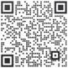
陈老师

电话：010-86465790；010-86465769; 18702110082
QQ群：701981794
电邮：info@safchina.org
官网：https://www.safchina.cn/
SAF 微信公众号：SAF 海外名校交流

SAF上海办公室

丁老师

电话：021-34712175; 021-34689662; 13601838945
QQ群：531489004
咨询电邮：info@safchina.org
官网：https://www.safchina.cn/
SAF 微信公众号：SAF 海外名校交流

SAF广州办公室

黄老师

电话：020-87586035；15002166793
QQ群：810896055
电邮：info@safchina.org
官网：https://www.safchina.cn/
SAF 微信公众号：SAF 海外名校交流

